# HY国际版接入文档

**1、概述(注意事项)**

此文档为 Android 接入文档

**注意事项:**

1、请不要使用 Toast 消息，使用自定义提示消息

2、渠道闪屏预留接口是后续提供使用渠道闪屏，游戏跟发行闪屏 Log 请使用自己的闪屏播

放

3、游戏的退出方式请不要使用 ”按两次退出游戏”，请使用提示退出框，退出游戏

4、游戏登录按钮、支付 做按钮限制 避免造成多次调用 (请不要根据登录回调来做判断,

不一定所有渠道每一个操作都一定会有回调)

5、游戏内收到注销账号成功后，请回到 “游戏登录场景” 并注销玩家的登录状态 与 登录

信息(避免再次点击登录直接进入游戏)

6、注意 路径名 请不要出现 ”com.huyu.game”

7、注意 路径名 请不要出现 与 AndroidManifest.xml 中 package 一致

8、数据渠道区分

方法 1: **若游戏只接入 辉耀官方 SDK 无需区分**

——— 不区分登录 , 只区分支付 ———

玩家支付完成 , U9 服务器通 知 游戏服务器 时

会传入 玩家的

UserId(用户 Id) ChannelUserId(渠道用户 Id)

ChannelId(渠道 Id) 即 客户端的 HY_CHANNEL_CODE

方法 2 : **若游戏只接入 辉耀官方 SDK 无需区分**

——— 区分登录 , 区分支付 ———

通过 AndroidManifest.xml 中 meta-data 信息

HY_GAME_ID 游戏号

HY_CHANNEL_CODE 渠道 code

HY_CHANNEL_TYPE 渠道类型 来区分渠道

通过获取到的渠道 Code 或 Type 区分数据

例如 :

<meta-data

android:name=*"HY_GAME_ID"*

android:value=*"1000"* />

<meta-data

android:name=*"HY_CHANNEL_CODE"*

android:value=*"100"* />

<meta-data

android:name=*"HY_CHANNEL_TYPE"*

android:value=*"Test"* />

获取方法 :

//获取游戏号

HY_Utils.*getHYGameId*(mActivity);

//获取渠道号

HY_Utils.*getHYChannelCode*(mActivity);

//渠道类型(渠道名-英文或拼音)

HY_Utils.*getHYChannelType*(mActivity);

## 2接入流程

### 2.1 配置环境

**将sdk提供的aar包放在libs目录中**

dependencies **{** implementation fileTree(**include**: [**'*.jar'**], **dir**: **'libs'**)implementation files(**'libs/hylibrary2.1.0.aar'**)**}**

### 2.3 配置 Application

开发者需要在游戏工程里定义一个类来继承 HY_Application，并 将 该 类 配 置 到AndroidManifest.xml 里面，举例如下：

**public class** Demo_Application **extends** HY_Application {  
}

以下是一些高版本androidsdk的兼容问题

<!-- 适配Android API 28，否则支付宝支付会异常 -->

<application

android:name=".Demo_Application"

.....

android:networkSecurityConfig="@xml/network_security_config"

....... >

<!-- 适配Android P，否则系统缺少相关类会崩溃 -->

<uses-library android:name="org.apache.http.legacy" android:required="false"/>

</application>

在res/xml文件夹中新建文件network_security_config.xml，内容如下：

<?xml version="1.0" encoding="utf-8"?>  
<network-security-config>  
 <base-config cleartextTrafficPermitted="true" />  
</network-security-config>

### 2.4 配置 AndroidManifest.xml

2.4.1. **权限声明：**

<uses-permission android:name="android.permission.INTERNET" />

游戏无 Application 时:

添加 **android:name="com.huyu.sdk.base.HY_Application"**

例如：

<application

android:name=*”com.huyu.sdk.base.HY_Application”*

android:allowBackup=*”true”*

android:icon=*”@drawable/ic_launcher”*

android:label=*”@string/app_name”* >

2.4.2.  **Activity 声明：**

<activity

android:name=*”com.googlepay.HY_GameCenterActivity”*

android:configChanges=*”orientation|keyboardHidden|screenSize”* />

注意:

注意添加闪屏 Activity ,其路径可自由更改，但不要与游戏包名一致

**2.4.3添加 meta-data 参数：**

*<!-- 游戏号必填 -->*<**meta-data  
 android:name="HY_GAME_ID"  
 android:value="1270"** />  
*<!-- 渠道号 分包时修改 直接拷贝 -->*<**meta-data  
 android:name="HY_CHANNEL_CODE"  
 android:value="188"** />  
*<!-- 渠道标识b 分包时修改 直接拷贝 -->*<**meta-data  
 android:name="HY_CHANNEL_TYPE"  
 android:value="WufanGame"** />  
*<!-- 横竖屏表示，0表示横屏，1表示竖屏 -->*<**meta-data  
 android:name="HY_IS_LANDSCAPE"  
 android:value="0"** />

**3、接口接入**

**3.1、渠道闪屏预留接口（必接接口）**

**接口范例：**

**public class** Game_SplashActivity **extends** HY_SplashActivity

{

@Override

**public oolean** getIsLandscape() {

//横竖屏设置

// true 横屏 false竖屏

**return true**;

}

@Override

**public void** onSplashStop()

{

//闪屏播放结束，跳转游戏主Activity，并结束闪屏Activity

Intent intent = **new** Intent(**this**, MainActivity.**class**);

startActivity(intent);

**this**.finish();

}

}

<activity

android:name=*”com.huyu.test.demo.Game_SplashActivity”*

android:configChanges=*”orientation|keyboardHidden|screenSize”* >

<intent-filter>

<action android:name=*”android.intent.action.MAIN”* />

<category android:name=*”android.intent.category.LAUNCHER”* />

</intent-filter>

</activity>

**接口说明：**

接入该接口后，开发者可以在打包后台灵活配置闪屏内容，不配置闪屏图片则不出现闪

屏,该接口不会影响程序原有闪屏。(请作为第一启动 Activity)

**3.3、初始化接口（必接接口）**

3.3.1在application中调用

HYSDK.*getInstance*().initApplication(**this**);

3.3.1在Activity中调用

HYSDK.*getInstance*().initActivity(**this**, **new** CallbackListener() {  
 @Override  
 **public void** onResult(ResultCode resultCode, String msg, String data) {  
 **if** (resultCode == ResultCode.***SUCCESS***) {  
 Logger.*i*(***TAG***,**"初始化成功"**);  
 } **else** {  
 Logger.*i*(***TAG***,**"初始化失败"**);  
 }  
 }  
});

**3.4、设置用户监听（必接接口）**

HYSDK.*getInstance*().setHYSDKListener(**new** HYSDKListener() {  
 @Override  
 **public void** onSwitchAccount(HYUser user) {  
 ToastUtils.*show*(MainActivity.**this**, **"切换账号成功"**);  
 }  
  
 @Override  
 **public void** onLogout() {  
 ToastUtils.*show*(MainActivity.**this**, **"已注销"**);  
 }  
});

**3.5、登录接口（必接接口）**

HYUser

|  |  |  |  |
| --- | --- | --- | --- |
| **参数名** | **参数类型** | **说明** | **是否可为空** |
| **hyuid** | **String** | **辉耀用户id** | **NULL** |
| **userId** | **String** | **U9用户id(登录、支付验证用)** | **NOT_NULL** |
| **channelUserId** | **String** | **渠道用户id** | **NOT_NULL** |
| **channelUserName** | **String** | **渠道用户名** | **NULL** |
| **token** | **String** | **登录验证令牌** | **NOT_NULL** |

HYSDK.*getInstance*().login(MainActivity.**this**, **new** LoginCallBackListener() {  
 @Override  
 **public void** onLoginSuccess(HYUser user) {  
 Logger.*i*(***TAG***, **"onLoginSuccess"**);  
   
 }  
  
 @Override  
 **public void** onLoginCancel() {  
 Logger.*i*(***TAG***, **"onLoginCancel"**);  
 }  
  
 @Override  
 **public void** onLoginFailed(String message) {  
 Logger.*i*(***TAG***, **"onLoginFailed"**);  
 }  
  
});

**3.6、支付接口（必接接口）**

PayParams

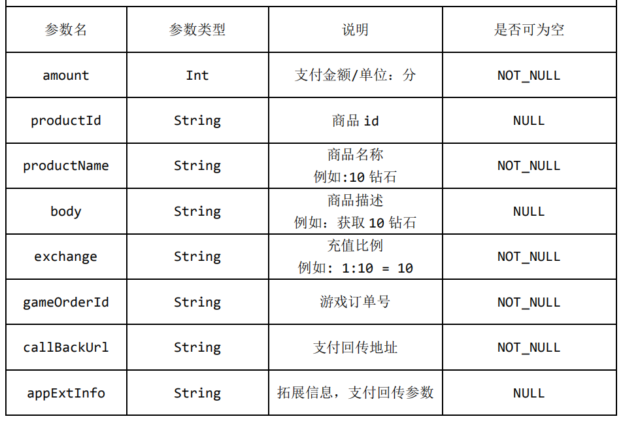

SimpleDateFormat dateFormat = **new** SimpleDateFormat(**"yyyyMMddHHmmssSSS"**);  
String time = dateFormat.format(**new** Date());  
PayParams payParams = **new** PayParams();  
payParams.setAmount(99);*// 充值金额*payParams.setExchange(10);*// 兑换率*payParams.setProductId(**"com.mon20190902.gp299.99"**);*// google后台配置的商品id*payParams.setProductName(**"60钻石"**);*// 商品名称*payParams.setBody(**"获得60钻石"**);*// 商品描述*payParams.setCallBackUrl(**""**);*// 回调地址*payParams.setGameOrderId(**"game"** + time);*// 订单号*payParams.setAppExtInfo(**"支付回调拓展字段"**);

HYSDK.*getInstance*().pay(MainActivity.**this**, payParams , **new** PayCallbackListener() {  
 @Override  
 **public void** onPaySuccess(PayParams params) {  
 ToastUtils.*show*(MainActivity.**this**, **"支付成功"**);  
 }  
  
 @Override  
 **public void** onPayCancel() {  
 ToastUtils.*show*(MainActivity.**this**, **"支付取消"**);  
 }  
  
 @Override  
 **public void** onPayFailed(String msg) {  
 ToastUtils.*show*(MainActivity.**this**, **"支付失败 msg : "** + msg);  
 }  
});

**3.7、角色信息提交接口（必接接口）**

GameRoleInfo

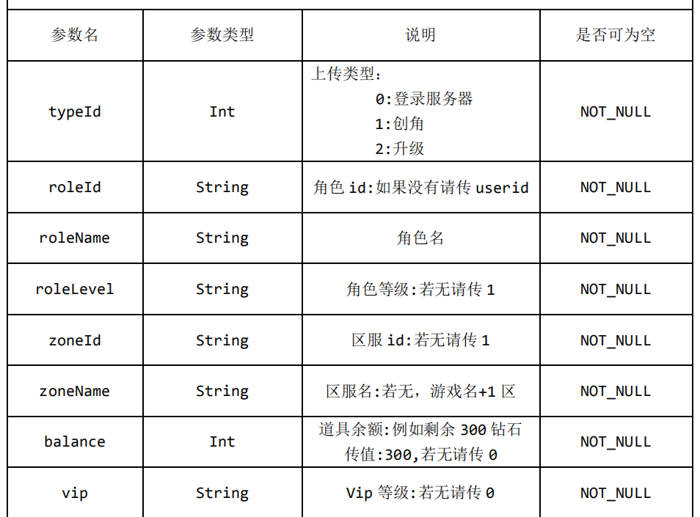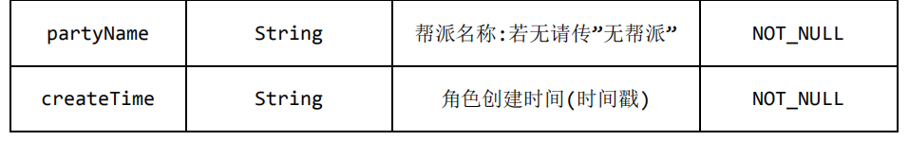

SimpleDateFormat dateFormat = **new** SimpleDateFormat(**"yyyyMMddHHmmssSSS"**);  
String time = dateFormat.format(**new** Date());

*//HY_Constants.ENTER_SERVER 登录服务器  
// HY_Constants.LEVEL_UP 升级  
// HY_Constants.CREATE_ROLE 创建角色 请在不同的场景分别调用*GameRoleInfo gameRoleInfo = **new** GameRoleInfo();  
gameRoleInfo.setTypeId(3);  
gameRoleInfo.setRoleId(**"1235698465"**);  
gameRoleInfo.setRoleName(**"欧阳锋"**);  
gameRoleInfo.setRoleLevel(**"11"**);  
gameRoleInfo.setZoneId(**"1358"**);  
gameRoleInfo.setZoneName(**"狂战一区"**);  
gameRoleInfo.setBalance(10);  
gameRoleInfo.setVip(**"3"**);  
gameRoleInfo.setPartyName(**"丐帮"**);  
gameRoleInfo.setCreateTime(time);

HYSDK.*getInstance*().roleReport(MainActivity.**this**, gameRoleInfo , **new** CallbackListener() {  
 @Override  
 **public void** onResult(ResultCode resultCode, String msg, String data) {  
 **if** (resultCode == ResultCode.***SUCCESS***) {  
 ToastUtils.*show*(MainActivity.**this**, **"上传角色成功"**);  
 } **else** {  
 ToastUtils.*show*(MainActivity.**this**, **"上传角色失败"**);  
 }  
 }  
});

**3.7、用户中心接口（选接）**

HYSDK.*getInstance*().showAccountCenter(MainActivity.**this**);

**3.8、生命周期接口（必接接口）**

@Override  
**public void** onCreate(Bundle savedInstanceState) {  
 HYSDK.*getInstance*().onCreate(**this**);

}

@Override  
**protected void** onNewIntent(Intent intent) {  
 **super**.onNewIntent(intent);  
 HYSDK.*getInstance*().onNewIntent(intent);  
}

@Override  
**protected void** onActivityResult(**int** requestCode, **int** resultCode, Intent data) {  
 **super**.onActivityResult(requestCode, resultCode, data);  
 HYSDK.*getInstance*().onActivityResult(requestCode,resultCode,data);  
}

@Override  
**protected void** onStart() {  
 **super**.onStart();  
 HYSDK.*getInstance*().onStart(**this**);  
}  
  
@Override  
**protected void** onResume() {  
 **super**.onResume();  
 HYSDK.*getInstance*().onResume(**this**);  
}

@Override  
**public void** onConfigurationChanged(Configuration newConfig) {  
 **super**.onConfigurationChanged(newConfig);  
 HYSDK.*getInstance*().onConfigurationChanged(newConfig);  
}

@Override  
**protected void** onPause() {  
 **super**.onPause();  
 HYSDK.*getInstance*().onPause(**this**);  
}  
  
@Override  
**protected void** onStop() {  
 **super**.onStop();  
 HYSDK.*getInstance*().onStop(**this**);  
}  
  
@Override  
**protected void** onDestroy() {  
 **super**.onDestroy();  
 HYSDK.*getInstance*().onDestroy(**this**);  
}

**3.9、退出接口（必接接口）**

//退出确认窗口需要游戏自定义，并且实现资源回收，杀死进程等退出逻辑

@Override  
**public void** onBackPressed() {  
 HYSDK.*getInstance*().exit(**this**);  
}